实验4 VLAN的划分与互通配置
一、实验目的
1、掌握交换机的连接方法；
2、掌握交换机的基本配置；
3、掌握VLAN划分和设置。
二、实验设备与环境
CISCO Catalyst 2950/2960/3560交换机，Cisco Packet Tracer 8.0软件。
三、预备知识
1、配置端口
1）配置一组端口
步骤 | 命令 | 目的
Step1 | configure terminal | 进入配置状态
Step2 | interface range {port-range} | 进入组配置状态
Step3 | …… | 使用端口配置命令进行配置
Step4 | end | 退回
Step5 | show interfaces [interface-id] | 验证配置
Step6 | copy running-config startup-config | 保存
说明：
A、有效的组范围
vlan从1 到4094
fastethernet 槽位/{first port} - {last port}, 槽位为0
gigabitethernet槽位/{first port} - {last port},槽位为0
port-channel port-channel-number - port-channel-number, port-channel号从1到64
B、端口号之间需要加入空格，如：interface range fastethernet 0/1 – 5 是有效的，
而interface range fastethernet 0/1-5 是无效的.
C、interface range 命令只能配置已经存在的interface vlan
D、所有在同一组的端口必须是相同类别的。
配置举例：
Switch# configure terminal
Switch(config)# interface range fastethernet0/1 - 5
Switch(config-if-range)# no shutdown
以下的例子显示使用句号来配置不同类型端口的组:
Switch# configure terminal
Switch(config)# interface range fastethernet0/1 - 3, gigabitethernet0/1 - 2
Switch(config-if-range)# no shutdown
CISCO Catalyst 1912/2950是二层交换机，而CISCO Catalyst 3550是三层交换机。3550的所有端口缺省的端口都是二层口，如果此端口已经配置成三层端口的话，则需要用switchport来使其成为二层端口。
2）配置端口速率及双工模式
可以配置快速以太口的速率为10/100Mbps及千兆以太口的速率为10/100/1000-Mbps; 但对于GBIC端口则不能配置速率及双工模式,当需要联接不支持自适应的其它千兆端口时，有时可以配置nonegotiate。
步骤 | 命令 | 目的
Step1 | configure terminal | 进入配置状态
Step2 | interface interface-id. | 进入端口配置状态
Step3 | speed {10 |100 |1000 |auto |nonegotiate} | 设置端口速率
Step4 | duplex {auto | full | half} | 设置全双工或半双工
Step5 | end | 退出
Step6 | show interfaces interface-id | 显示有关配置情况
Step7 | copy running-config startup-config | 保存
3）端口描述
步骤 | 命令 | 目的
Step1 | configure terminal | 进入配置模式
Step2 | interface interface-id | 进入要加描述的端口
Step3 | description string | 加入描述
Step4 | end | 退回.
Step5 | show interfaces interfaceid description  show running-config | 验证.
Step6 | copy running-config startup-config | 保存
配置举例：
Switch# config terminal
Switch(config)# interface fastethernet0/4
Switch(config-if)# description Connects to Marketing
Switch(config-if)# end
Switch# show interfaces fastethernet0/4 description
Interface Status Protocol Description
Fa0/4 up down Connects to Marketing
4）配置三层口（3500系列三层交换机）
配置步骤如下：
步骤 | 命令 | 目的
Step1 | configure terminal | 进入配置状态
Step2 | interface {{fastethernet | gigabitethernet} interface-id}|{vlan vlan-id}|{port-channel port-channel-number} | 进入端口配置状态
Step3 | no switchport | 把物理端口变成三层口
Step4 | ip address ip_address subnet_mask | 配置IP地址和掩码
Step5 | no shutdown | 激活端口
Step6 | end | 退出
Step7 | show interfaces [interface-id]  show ip interface [interface-id]  show running-configinterface [interface-id] | 验证配置
Step8 | copy running-config startup-config | 保存配置
配置举例：
Switch# configure terminal
Enter configuration commands, one per line. End with CNTL/Z.
Switch(config)# interface gigabitethernet0/2
Switch(config-if)# no switchport
Switch(config-if)# ip address 192.20.135.21 255.255.255.0
Switch(config-if)# no shutdown
Switch(config-if)# end
2、监控及维护端口
监控端口和控制器的状态：
命令 | 目的
show interfaces [interface-id] | 显示所有端口或某一端口的状态和配置.
Show interfaces interface-id status [err-disabled] | 显示一系列端口的状态或错误－关闭的状态
show interfaces [interface-id] switchport | 显示二层端口的状态，可以用来决定此口是否为二层或三层口。
show interfaces [interface-id] description | 显示端口描述
show ip interface [interface-id] | 显示所有或某一端口的IP可用性状态
show running-config interface [interface-id] | 显示当前配置中的端口配置情况
show version | 显示软硬件等情况
刷新、重置端口及计数器：
Clear命令 | 目的
clear counters [interface-id] | 清除端口计数器.
clear interface interface-id | 重置某一端口的硬件逻辑
clear line [number | console 0 | vty number] | 重置异步串口的硬件逻辑

步骤 | 命令 | 目的
Step1 | configure terminal | 进入配置状态
Step2 | interface {vlan vlan-id} | {{fastethernet | gigabitethernet} interface-id} | {port-channel port-channel-number} | 选择要关闭的端口
Step3 | Shutdown（no shutdown） | 关闭（打开）
Step4 | end | 退出
Step5 | show running-config | 验证
3、配置VLAN
一个VLAN就是一个交换网，其逻辑上按功能、项目、应用来分而不必考虑用户的物理位置。任何交换口都可以属于某一VLAN，IP包、广播包及组播包均可以发送或广播给在此VLAN内的最终用户。每一个VLAN均可看成是一个逻辑网络，发往另一VLAN的数据包必须由路由器或网桥转发（如下图）。由于VLAN被看成是一个逻辑网络，其具有自己的网桥管理信息庫 (MIB) 并可支持自己的生成树。
VLAN作为逻辑定义的网络示意图
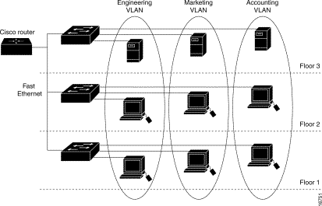
VLAN常常与IP子网相联系，同一IP子网属于同一VLAN。在VLAN之间的数据包可以由VLAN端口进行转发。Catalyst 3550交换机支持1005个 VLAN，可以分别是VTP client、server及 transparent modes.。 VLAN号可以从1到4094，VLAN号1002到1005保留给令牌环及FDDI。VLAN VTP只能学习到普通范围的VLAN, 即从VLAN到1到1005; VLAN号大于1005属于扩展VLAN，不存在VLAN数据库中。当需要生成VLAN 号从1006到4094时交换机必须配置成VTP透明模式。
1）配置普通范围的VLAN
VLAN号1，1002到1005是自动生成的不能被去掉。VLAN号1到1005的配置被写到文件vlan.dat 中, 可以用show vlan 命令查看， vlan.dat 文件存放在NVRAM中。不要手工删除vlan.dat 文件，可能造成VLAN的不完整。如要删除vlan需要用有关的命令来进行。
生成、修改以太网VLAN：
步骤 | 命令 | 目的
Step1 | configure terminal | 进入配置状态
Step2 | vlan vlan-id | 输入一个VLAN号, 然后进入vlan配置状态，可以输入一个新的VLAN号或旧的来进行修改。
Step3 | name vlan-name | (可选)输入一个VLAN名，如果没有配置VLAN名，缺省的名字是VLAN号前面用0填满的4位数，如VLAN0004是VLAN4的缺省名字
Step4 | mtu mtu-size | (可选) 改变MTU大小
Step5 | end | 退出
Step6 | show vlan {name vlan-name | id vlan-id} | 验证
Step7 | copy running-config startup config | (可选) 保存配置
也可以在enable状态下，进行VLAN配置：
步骤 | 命令 | 目的
Step1 | vlan database | 进入VLAN配置状态
Step2 | vlan vlan-id name vlan-name | 加入VLAN号及VLAN名
Step3 | vlan vlan-id mtu mtu-size | (可选) 修改MTU大小
Step4 | exit | 更新VLAN数据庫并退出
Step5 | show vlan {name vlan-name | id vlan-id} | 验证配置
Step6 | copy running-config startup config | 保存配置（可选）
删除VLAN：
当删除一个处于VTP服务器的交换机上删除VLAN时，则此VLAN将在所有相同VTP的交换机上删除。当在透明模式下删除时，只在当前交换机上删除。当删除一个VLAN时，原来属于此VLAN的端口将处于非激活的状态，直到将其分配给某一VLAN。
步骤 | 命令 | 目的
Step1 | configure terminal | 进入配置状态
Step2 | no vlan vlan-id | 删除某一VLAN.
Step3 | end | 退出
Step4 | show vlan brief | 验证
Step5 | copy running-config startup config | 保存
将端口分配给一个VLAN：
步骤 | 命令 | 目的
Step1 | configure terminal | 进入配置状态
Step2 | interface interface-id | 进入要分配的端口
Step3 | switchport mode access | 定义二层口(用于三层交换机)
Step4 | switchport access vlan vlan-id | 把端口分配给某一VLAN
Step5 | end | 退出
Step6 | show running-config interface interface-id | 验证端口的VLAN号
Step7 | show interfaces interface-id switchport | 验证端口管理模式和VLAN情况
Step8 | copy running-config startup-config | 保存配置

配置VLAN Trunks（中继）：
步骤 | 命令 | 目的
Step1 | configure terminal | 进入配置状态
Step2 | interface interface-id | 进入端口配置状态
Step3 | switchport trunk encapsulation {isl | dot1q | negotiate} | 配置trunk封装ISL 或 802.1Q 或自动协商
Step4 | switchport mode {dynamic {auto | desirable} | trunk} | 配置二层trunk模式。  dynamic auto—自动协商是否成为trunk  dynamic desirable—把端口设置为trunk如果对方端口是trunk, desirable, 或自动模式  trunk—设置端口为强制的trunk方式，而不理会对方端口是否为trunk
Step5 | switchport access vlan vlan-id | (可选) 指定一个缺省VLAN, 如果此端口不再是trunk
Step6 | switchport trunk native vlan vlan-id | 指定802.1Q native VLAN号
Step7 | end | 退出
Step8 | show interfaces interface-id switchport | 显示有关switchport 的配置
Step9 | show interfaces interface-id trunk | 显示有关trunk的配置
Step10 | copy running-config startup-config | 保存配置
定义trunk（中继）允许的VLAN：
缺省情况下trunk允许所有的VLAN通过。可以使用 switchport trunk allowed vlan remove vlan-list 来去掉某一VLAN。
步骤 | 命令 | 目的
Step1 | configure terminal | 进入配置状态
Step2 | interface interface-id | 进入端口配置
Step3 | switchport mode trunk | 配置二层口为trunk
Step4 | switchport trunk allowed vlan {add | all | except | remove} vlan-list | (可选) 配置trunk允许的VLAN.  使用add, all, except, remove关健字
Step5 | end | 退出
Step6 | show interfaces interface-id switchport | 验证VLAN配置情况.
Step7 | copy running-config startup-config | 保存配置
允许所有VLAN通过时,可用no switchport trunk allowed vlan 端口配置命令。
2）配置Native VLAN（802.1q）
封装802.1q的trunk端口可以接受带有标签和不带标签的数据流，交换机向native vlan传送不带标签的数据流，缺省情况下native VLAN是1。
步骤 | 命令 | 目的
Step1 | configure terminal | 进入配置状态
Step2 | interface interface-id | 进入配置成802.1q trunk的端口
Step3 | switchport trunk native vlan vlan-id | 配置native VLAN号
Step4 | end | 退出
Step5 | show interfaces interface-id switchport | 验证native VLAN配置
Step6 | copy running-config startup-config | 保存配置
使用no switchport trunk native vlan 端口配置命令回到缺省的状态。
4、使用STP实现负载均衡
负载均衡可以使用流量分流到其它平行的trunks上去. 交换机为了避免环路， STP通常是阻断所有端口交换机之间只留一条链路。使用负载均衡后，可以把不同VLAN的流量分配到不同的trunk上。可以通过配置STP端口权值STP路径值来实现负载均衡.，如果使用STP端口权值来配置那么二条负载均衡的trunk必须联同一交换机上。使用路径值则即可以联相同的交换机与可以联不同的交换机。
使用STP端口权值的负载均衡，当同一台交换机的二个口形成环路时，STP端口权值用来决定那个口是enable的，那个口是阻断的。可以通过配置端口权值来决定二对trunk各走那些VLAN，有较高权值的端口（数字较小的）vlan，将处于转发状态，同一个VLAN在另一个trunk有较低的权值（数字较大）则将处在阻断状态。 即同一VLAN只在一个trunk上发送接受。
1）配置基于端口权值的负载均衡
trunk1将发送和接收VLAN8－10的数据，trunk2将发送和接收VLAN3－6的数据
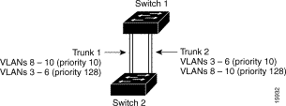
配置如下：
步骤 | 命令 | 目的
Step1 | configure terminal | 进入Switch 1配置状态
Step2 | vtp domain domain-name | 配置VTP域
Step3 | vtp mode server | 将Switch 1配置成VTP server.
Step4 | end | 退出
Step5 | show vtp status | 验证VTP的配置
Step6 | show vlan | 验证VLAN
Step7 | configure terminal | 进入配置状态
Step8 | interface fastethernet 0/1 | 进入F0/1端口
Step9 | switchport trunk encapsulation {isl | dot1q | negotiate} | 配置trunk封装
Step10 | switchport mode trunk | 配置成trunk
Step11 | end | 退出
Step12 | show interfaces fastethernet0/1 switchport | 验证VLAN配置
Step13 | …… | 在switch1上的F0/2上重复7到11步骤
Step14 | …… | 在Switch 2的F0/1,F0/2上重复7到11步骤。
Step15 | show vlan | 当trunk已经起来，在switch2上验证已经学到相关的vlan配置
Step16 | configure terminal | 在Switch 1上进入配置状态
Step17 | interface fastethernet0/1 | 进入要配置的端口
Step18 | spanning-tree vlan 8 port-priority 10 | 将端口权值10赋与VLAN 8.
Step19 | spanning-tree vlan 9 port-priority 10 | 将端口权值10赋与VLAN 9.
Step20 | spanning-tree vlan 10 port-priority 10 | 将端口权值10赋与VLAN 10.
Step21 | exit | 退回.
Step22 | interface fastethernet0/2 | 进入F0/2
Step23 | spanning-tree vlan 3 port-priority 10 | 将端口权值10赋与VLAN 3.
Step24 | spanning-tree vlan 4 port-priority 10 | 将端口权值10赋与VLAN 4.
Step25 | spanning-tree vlan 5 port-priority 10 | 将端口权值10赋与VLAN 5.
Step26 | spanning-tree vlan 6 port-priority 10 | 将端口权值10赋与VLAN 10.
Step27 | end | 退出
Step28 | show running-config | 验证配置
Step29 | copy running-config startup-config | 保存配置
2）配置STP路径值的负载均衡
也可以通过配置配置STP路径值来实现负载均衡，如下图所示。Trunk1走VLAN8－10，Trunk2走VLAN2－4
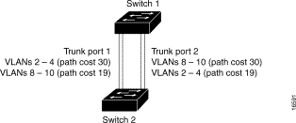

步骤 | 命令 | 目的
Step1 | configure terminal | 进入 Switch 1配置状态
Step2 | interface fastethernet 0/1 | 进入F0/1
Step3 | switchport trunk encapsulation  {isl | dot1q | negotiate} | 配置封装
Step4 | switchport mode trunk | 配置Trunk,缺省是ISL封装
Step5 | exit | 退回
Step6 |  | 在F0/2口上重复2－4步骤
Step7 | end | 退出
Step8 | show running-config | 验证配置
Step9 | show vlan | 验证switch1已经学到Vlan
Step10 | configure terminal | 进入配置状态
Step11 | interface fastethernet 0/1 | 进入F0/1
Step12 | spanning-tree vlan 2 cost 30 | 设置Vlan2生成树路径值为30
Step13 | spanning-tree vlan 3 cost 30 | 设置Vlan3生成树路径值为30
Step14 | spanning-tree vlan 4 cost 30 | 设置Vlan4生成树路径值为30
Step15 | end | 退出
Step16 |  | 在switch1的F0/2上重复9－11步骤设置VLAN8,9，10生成树路径值为30
Step17 | exit | 退出
Step18 | show running-config | 验证配置
Step18 | copy running-config startup-config | 保存配置
四、实验内容
课内实验任务：同—台交换机内建立VLAN
1、实验准备
运用Packet Tracer设计如下网络拓扑图。不同型号的交换机配置命令不同，这里选择2900系列交换机的2950型号。PC的IP地址、子网掩码和连接交换机的端口号如图所示。
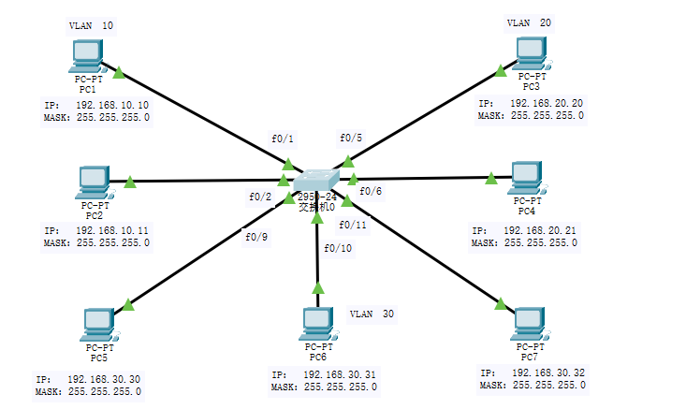
2、实验过程
在Cisco IOS中有两种方式创建vlan。
- 在全局配置模式下使用vlan vlanid命令，例如：switch(config)#vlan 10；
- 在vlan database下创建vlan，例如：switch(vlan)#vlan 20
操作如下（蓝色字体为操作命令）：
1）为PC配置正确的IP地址、子网掩码和缺省网关
在Packet Tracer模拟器的PC1主机的Desktop选项卡中选择点击“IP Configuration”，则弹出IP设置栏，分别配置PC1-PC7主机，并用ping命令测试所有PC机的连通性情况。
分配的IP地址和子网掩码如上述的拓扑结构图所示，网关不用设置。
PC1的配置如下图：
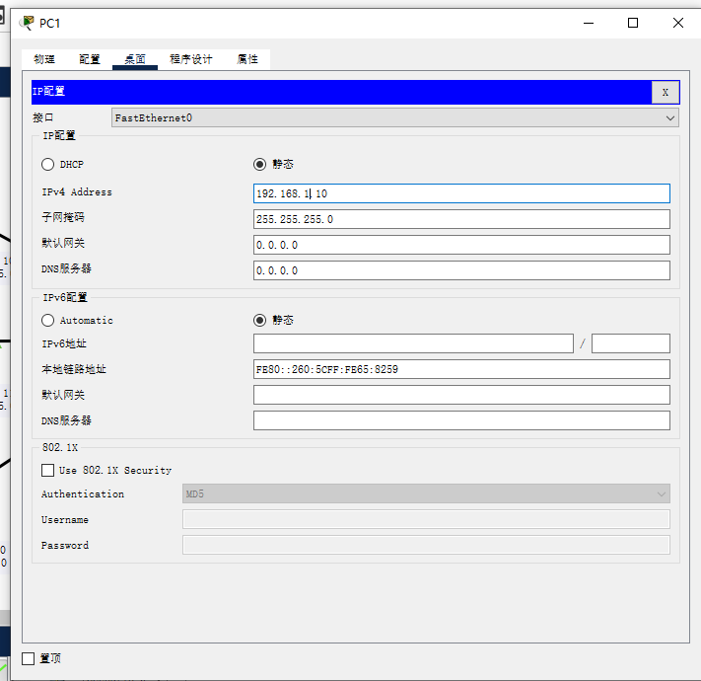
2）配置交换机
在Packet Tracer模拟器的2950-24 Switch1交换机的CLI选项卡中，录入以下命令，完成交换机的基本配置。（//后面的内容为命令注释，无需录入）
Switch>
Switch>enable //进入特权用户配置模式
Switch#configure terminal //进入配置状态
Switch(config)#hostname SwitchA //设置交换机的网络名称
SwitchA(config)#interface vlan1 //进入vlan1接口模式
SwitchA(config-if)#ip address 192.168.1.2 255.255.255.0 //设置vlan1管理IP地址
SwitchA(config-if)#no shutdown //激活vlan1接口
SwitchA(config-if)#exit
SwitchA(config)#ip default-gateway 192.168.1.1 //设置默认网关地址
SwitchA(config)#end
上述命令配置运行结果如图所示：
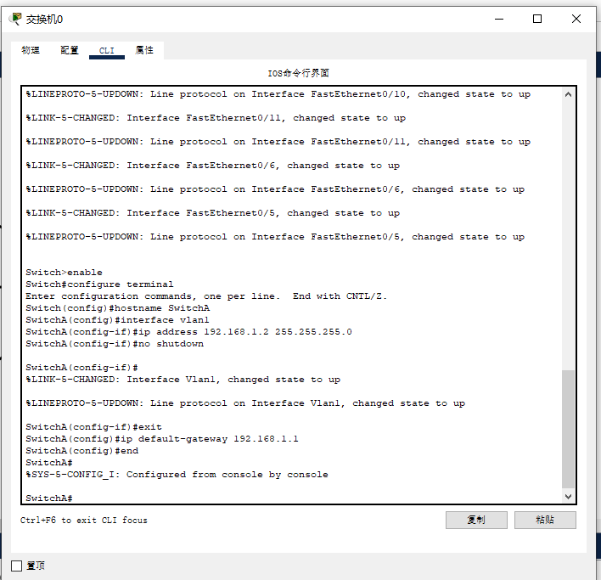
3）检测连通性，并截图记录显示的信息。此时，连通性检测的结论是什么？
（1）从switch交换机用ping命令测试所有PC机的连通性情况，截图记录结果；
例如测试192.168.1.10主机操作：SwitchA# ping 192.168.1.10

（2）从PC机用ping命令测试与switch交换机和其他PC机的连通性情况，截图记录结果。
例如从PC 1主机测试192.168.1.2交换机管理IP的操作：C:> ping 192.168.1.2
4）显示VLAN的接口信息，并截图记录显示的信息
SwitchA#show vlan

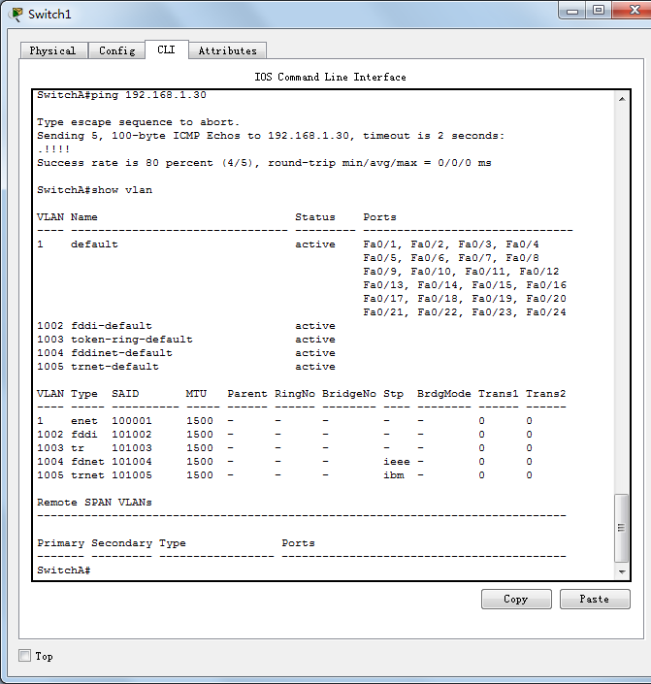
默认情况，交换机的所有接口都属于一个默认的VLAN 1

5）创建并命名VLAN
SwitchA#vlan database //进入vlan数据文件
SwitchA(vlan)#vlan 10 name vlan10 //设置vlan 编号为10，名称为vlan10
SwitchA(vlan)#vlan 20 name vlan20
SwitchA(vlan)#vlan 30 name vlan30
SwitchA(vlan)#exit
6）安排1、2、3、4端口到VLAN 10，并截图记录显示的信息
SwitchA#configure terminal
SwitchA(config)#interface fastethernet 0/1 //单个配置，快速以太网槽口0的端口1
SwitchA(config-if)#switchport access vlan 10 //安排1端口到vlan 10
SwitchA(config-if)#exit
SwitchA(config)#interface range fastethernet 0/2 - 4 //多个配置，槽口0的2-4端口
SwitchA(config-if)#switchport access vlan 10 //安排2-4端口到vlan 10
SwitchA(config-if)#end
7）显示VLAN的接口信息，并截图记录显示的信息
SwitchA#show vlan
8）安排5、6、7、8端口到VLAN 20，9、10、11、12端口到VLAN 30，并截图记录显示的信息
SwitchA#configure terminal
SwitchA(config-if)#interface range fastethernet 0/5 - 8 //进入槽口0的5-8端口
SwitchA(config-if)#switchport access vlan 20 //安排5-8端口到vlan 20
SwitchA(config-if)#exit
SwitchA(config)#interface range fastethernet 0/9 - 12 //进入槽口0的9-12端口
SwitchA(config-if)#switchport access vlan 30 //安排9-12端口到vlan 30
SwitchA(config-if)#end
SwitchA#copy run start //保存配置
9）显示VLAN的接口信息，并截图记录显示的信息
SwitchA#show vlan
10）测试VLANs，并截图记录显示的信息
（1）从PC机用ping命令测试与其他PC机的连通性情况并说明。
此时，连通性检测的结论是什么？
11）解除VLAN与端口的绑定
SwitchA#configure terminal
SwitchA(config)#interface fastethernet 0/4
SwitchA(config-if)#no switchport access vlan 10
12）显示VLAN的接口信息，并截图记录显示的信息
SwitchA#show vlan
13）删除VLAN
SwitchA#vlan database
SwitchA(vlan)#no vlan 30
SwitchA(vlan)#exit
14）显示VLAN的接口信息，并截图记录显示的信息
SwitchA#show vlan

课外实验任务：跨交换机VLAN的TRUNK（中继）配置
1、相关知识
VLAN可以把同一个物理网络划分为多个逻辑网段，因此，Vlan可以抑制网络风暴，增强网络的安全性。在VLAN中，不同VLAN之间的主机通信时需要实现中继协议，即建立TRUNK（中继）。中继实现将一个数据包从PC机发出经过ACCESS端口->TRUNK端口->TRUNK->ACCESS->PC数据包，每个数据包都会打上VLAN标记，每一个VLAN标记帧包含指明自身所属VLAN的字段。
有两种主要的VLAN标签格式，思科公司的Inter-Swith Link（ISL）格式和国际标准的802.1Q 格式。ISL是思科公司的私有格式，而802.1Q是IEEE的标准格式。802.1Q 标准允许VLAN 标记帧可以在不同厂家的交换机之间传递。如果要在CISCO(思科)交换机和其他品牌的交换机之间建立trunk链接，必须使用802.1q来使trunk正常工作。命令格式：
命令：encapsulation dot1q [vlan-id]
功能：配置以太网子接口vlan号，封装格式为802.1q。
参数：[vlan-id]为vlan号，取值范围为1～4095。
SwitchA(config)#interface fastethernet 0/1
SwitchA(config-if)#switchport mode trunk
SwitchA(config-if)#switchport trunk encapsulation isl（或者802.1Q）
2、实验准备
运用Packet Tracer设计如下网络拓扑图。不同型号的交换机配置命令不同，这里选择2900系列交换机的2950型号。PC的IP地址、子网掩码和连接交换机的端口号如图所示。

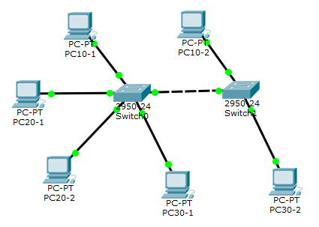
VLAN 10
VLAN 20
VLAN 30
IP： 192.168.10.10
MASK：255.255.255.0

IP： 192.168.10.11
MASK：255.255.255.0

IP： 192.168.20.20
MASK：255.255.255.0

IP： 192.168.20.21
MASK：255.255.255.0

IP： 192.168.30.30
MASK：255.255.255.0

IP： 192.168.30.31
MASK：255.255.255.0

f0/4
f0/4
f0/7
f0/8
f0/10
f0/10
f0/1
f0/1

3、实验过程
1）参照实验任务1示例，为PC配置正确的IP地址，子网掩码和缺省网关
分配的IP地址和子网掩码如上述的拓扑结构图所示，网关不用设置。用命令分别配置PC10-1 ~ PC30-2主机，用ping命令测试所有PC机的连通性情况。
2）配置交换机的基本参数
（1）对Switch0交换机配置
Switch>
Switch>enable //进入全局（特权用户）配置模式
Switch#configure terminal //进入配置状态
Switch(config)#hostname SwitchA //设置交换机的网络名称
SwitchA(config)#interface vlan 10 //进入vlan1接口模式
SwitchA(config-if)#ip address 192.168.10.2 255.255.255.0 //设置vlan1管理IP地址
SwitchA(config-if)#no shutdown //激活vlan10接口
SwitchA(config-if)#exit
SwitchA(config)#end
SwitchA#
（2）对Switch1交换机的配置
配置同上，设备名称改为SwitchB
3）检测连通性，并截图记录显示的信息
（1）从PC机用ping命令测试与其他PC机的连通性情况，并做截图记录。
此时，连通性检测的结论是什么？
4）显示VLAN的接口信息，截图配置结果
SwitchA#show vlan
5）创建vtp，域名
（1）对Switch1交换机配置vtp
SwitchA#vlan database
SwitchA(vlan)#vtp domain hndx //设置VTP 域名为hndx
SwitchA(vlan)#exit
SwitchA#show vtp status
（2）对SwitchB交换机的配置vtp
配置同上。
6）在SwitchA上创建，命名VLAN
SwitchA#vlan database
SwitchA(vlan)#vlan 10 name account //财务部vlan 10
SwitchA(vlan)#vlan 20 name market //市场部vlan 20
SwitchA(vlan)#vlan 30 name engineer //工程部vlan 30
SwitchA(vlan)#exit
7）安排交换机端口
SwitchA#configure terminal
SwitchA(config)#interface range fastethernet 0/4 – 6 //安排4-6端口到VLAN 10
SwitchA(config-if)#switchport mode access //设置4-6端口为access模式
SwitchA(config-if)#switchport access vlan 10
SwitchA(config-if)#exit
SwitchA(config)#interface range fastethernet 0/7 – 9 //安排端口7-9到VLAN 20
SwitchA(config-if)#switchport mode access //设置7-9端口为access模式
SwitchA(config-if)#switchport access vlan 20
SwitchA(config-if)#exit
SwitchA(config)#interface range fastethernet 0/10 – 12 //安排端口10-12到VLAN 30
SwitchA(config-if)#switchport mode access //设置10-12端口为access模式
SwitchA(config-if)#switchport access vlan 30
SwitchA(config-if)#end

8）在SwitchB上创建，命名VLAN
重复6、7步，命令相同，在SwitchB创建、命名VLAN，做相关的配置。

9）显示VLAN的接口信息，截图记录结果
SwitchA#show vlan
10）测试VLANs，截图记录连通性结果
（1）从PC机用ping命令测试与其他PC机的连通性情况，并做截图记录。
此时，连通性检测的结论是什么？

11）创建dot1q trunk
（1）对SwitchA交换机配置
SwitchA#configure terminal
SwitchA(config)#interface fastethernet 0/1 //进入0/1端口，设置为管理端口
SwitchA(config-if)#switchport mode trunk //设置为trunk模式
SwitchA(config-if)#no shut
SwitchA(config-if)#end
SwitchA#show interface fa0/1 switchport
（2）对SwitchB交换机配置
SwitchA#configure terminal
SwitchB(config)#interface fastethernet 0/1 //进入0/1端口，设置为管理端口
SwitchB(config-if)#switchport mode trunk //设置为trunk模式
SwitchB(config-if)#no shut
SwitchB(config-if)#end
SwitchB#show interface fa0/1 switchport
12）测试dot1q trunk
（1）从PC机用ping命令测试与其他PC机的连通性情况，并做截图记录。
此时，连通性检测的结论是什么？
五、实验报告要求
- 记录交换机配置命令及测试结果。
2、完整记录VLAN配置过程及配置参数。

